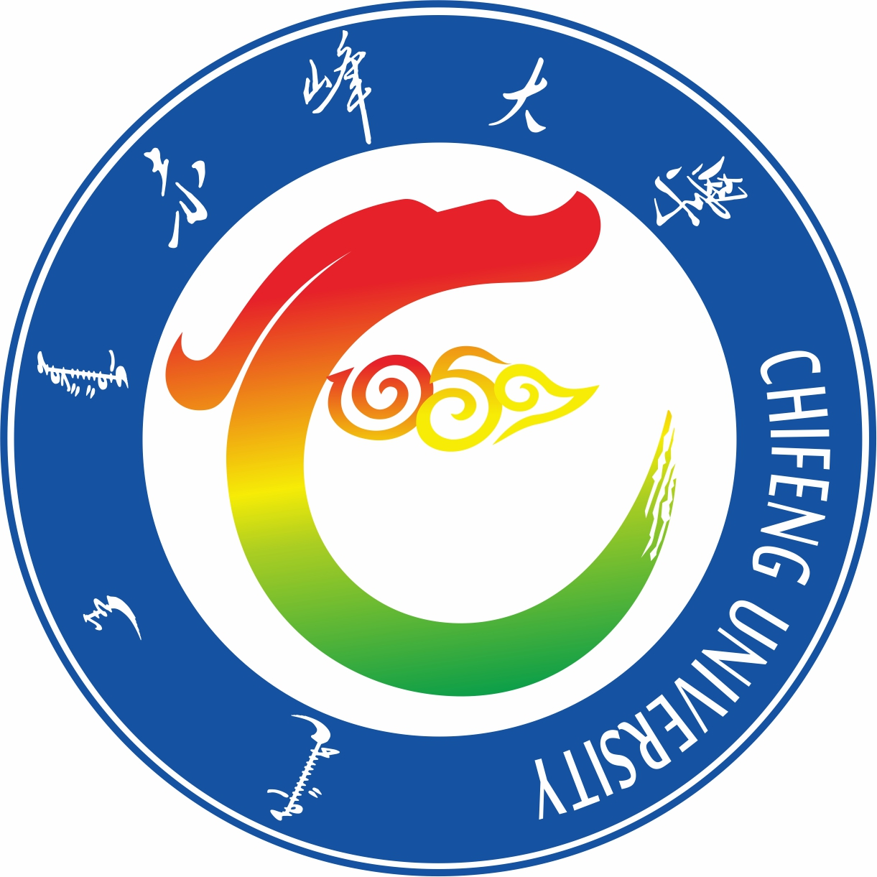
赤峰大学
学期教学总结
20 —20 学年 学期

任课教师： 职 称：
所在院部： 考核方式：
课程名称： 课程类型：
授课班级： 班级人数：
授课地点： 使用教材：
出 版 社： 出版日期：
周 学 时： 授课周次：
理论总学时： 实践总学时：

任课教师签字：
教研室主任签字：
院部负责人签字（盖章）： 年 月 日


赤峰大学学期教学总结

一、授课计划完成情况
二、学生学习状况评价
三、学生总评成绩统计
90分-100分人数：
80分-89分人数：
70分-79分人数：
60分-69分人数：
0分-59分人数：
及格率：
平均成绩：
四、教学效果分析
五、任课教师教学自我评价及以后的教学改革思路

